**Bài thực hành 5**

**Python PySide6**

**\*\*\*\*\***

**A. Lý thuyết**

PySide6 là bộ liên kết Python chính thức cho Qt 6, cho phép bạn tạo các ứng dụng đa nền tảng với giao diện nguyên bản. PySide6 cung cấp quyền truy cập vào tất cả chức năng của thư viện Qt, như tạo GUI,…

- Cài đặt PySide6

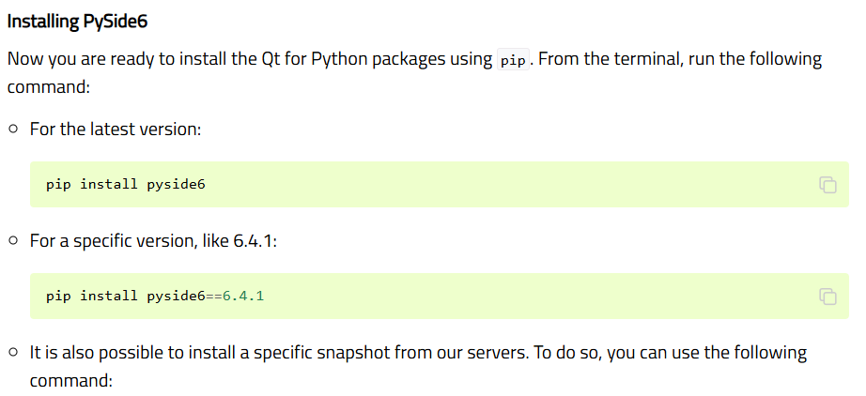

*pip install --index-url=https://download.qt.io/snapshots/ci/pyside/6.4/latest pyside6 --trusted-host download.qt.io*

**B- Phần bài tập**

**Bài 1:** Viết chương trình Python hiển thị: Đồng hồ kỹ thuật số cho thấy cách sử dụng QLCDNumber để hiển thị một số có chữ số giống LCD.

**Kết quả:**

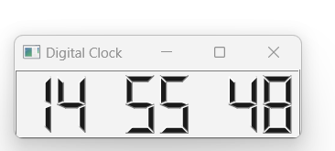

**Hướng dẫn:**

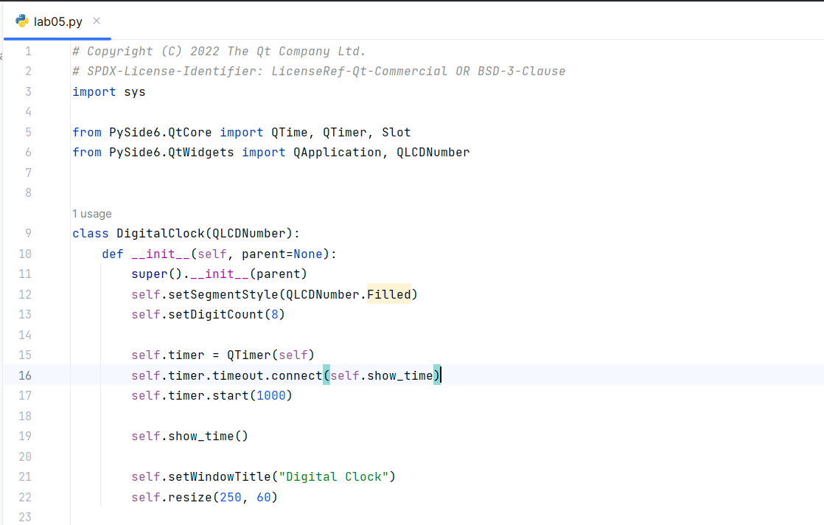

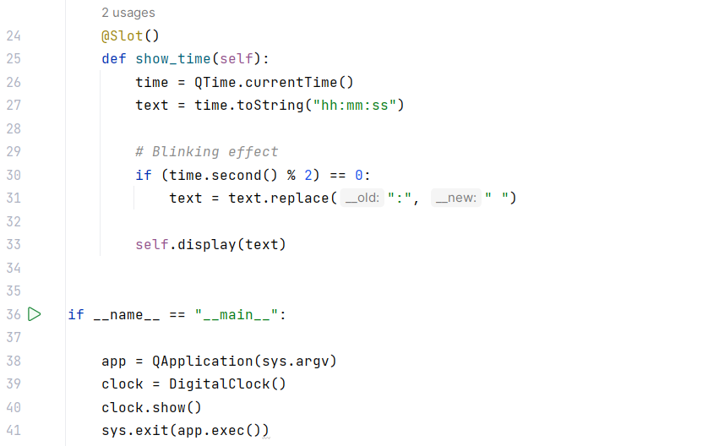

**Bài 2:** Dir View hiển thị chế độ xem dạng cây của hệ thống tệp cục bộ. Nó sử dụng lớp QFileSystemModel để cung cấp thông tin về tệp và thư mục.

**Kết quả:**

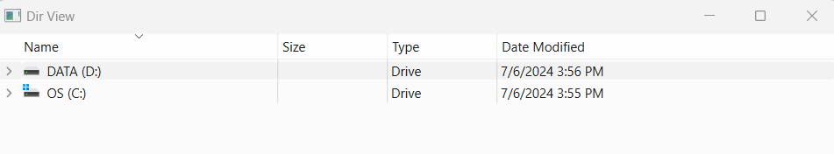

**Hướng dẫn:**

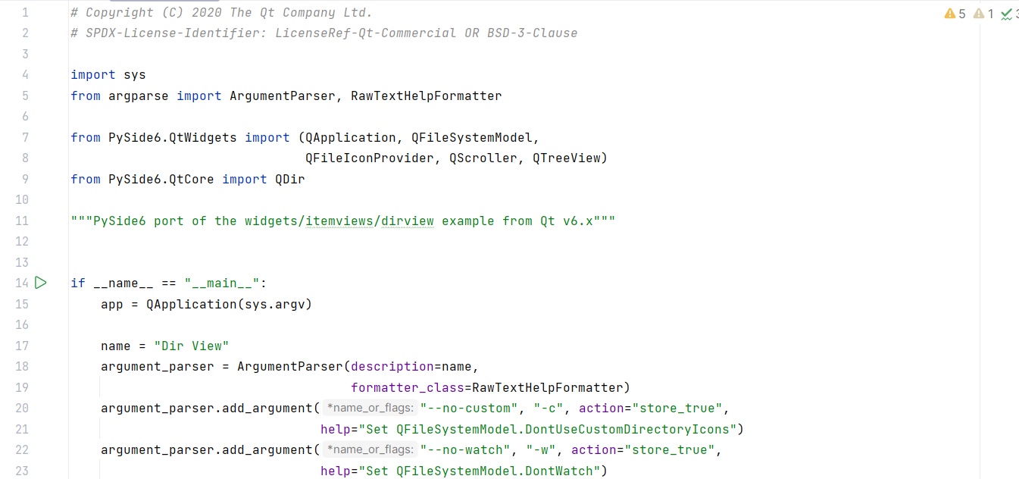

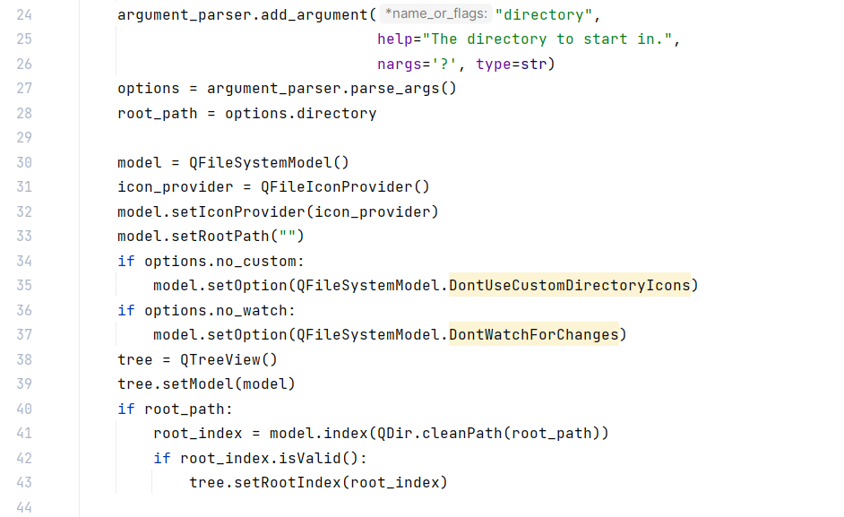

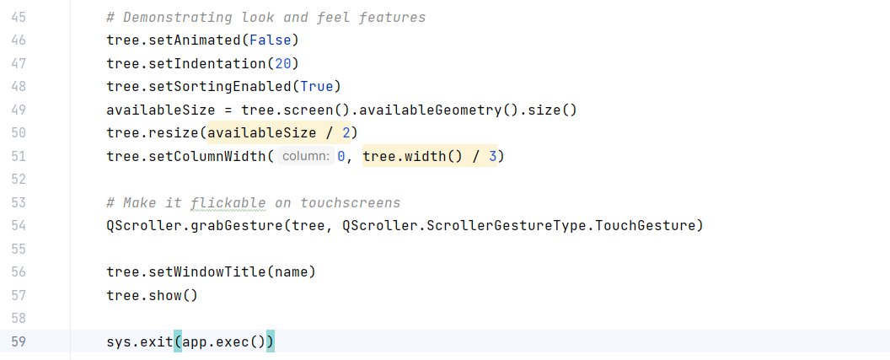

**Bài 3: Viết chương trình python hiển thị thiết kế như hình:**

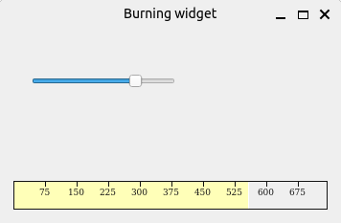

**Bài 4: Viết chương trình python hiển thị thiết kế như hình:**

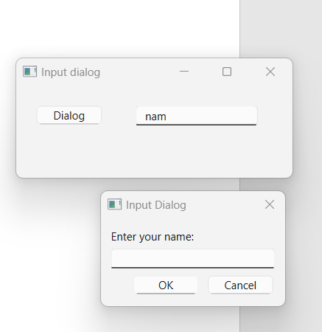

**Bài 5: Viết chương trình python hiển thị thiết kế như hình:**

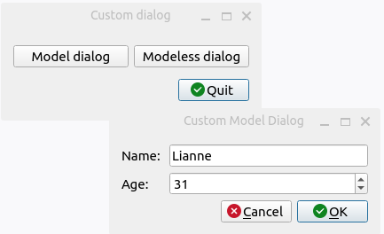

**Hoặc**

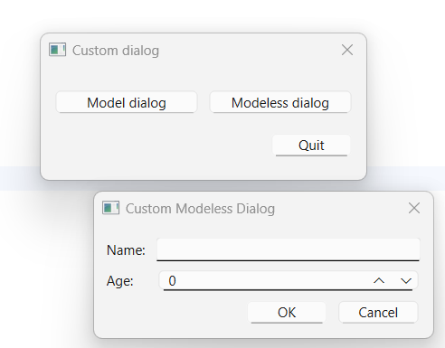

-------------Good luck------------